
INDICAÇÃO N.º /2025

Na forma que determina o Regimento Interno desta Casa Legislativa, o Vereador que a esta subscreve SOLICITA, que a Mesa envie expediente a Excelentíssima Senhora Prefeita Municipal que seja colocada iluminação pública na Estrada Dona Marlene- São Luiz da Barra no Distrito da California -Barra do Piraí - RJ.

Barra do Piraí, 03 de julho de 2025
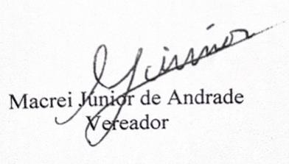

Justificativa
A escassez de iluminação pública nessa localidade trás aos moradores muita insegurança e pericolosidade, dificulta a visibilidade, a mobilidade e o bem-estar da população. Uma boa iluminação facilita o tráfego de veiculos e pedestre, atraem mais pessoas para o comercio local e garanti um ambiente seguro, confortavel e agradável para todos os cidadãos, além de promover o desenvolvimento social e econômico da região.

